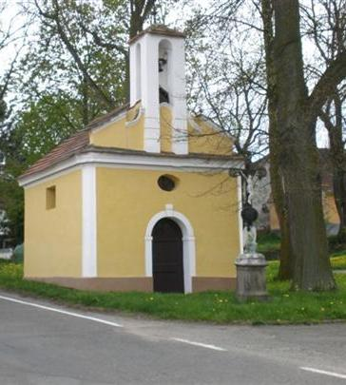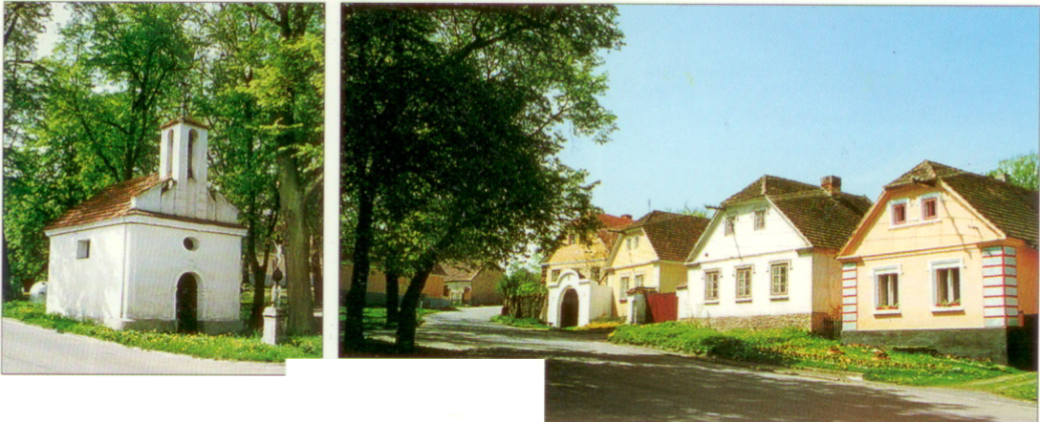

OSTROVECKÝ
ZPRAVODAJ

Vydává Obec Ostrovec Prosinec 2012

Schváleno MK ČR E 17416
Počet výtisků: 200
Distribuce zdarma

INFORMACE OBECNÍHO ÚŘADU

- OBECNÍ ÚŘAD - ZASTUPITELSTVO PRO OBDOBÍ 2010 – 2014

Starosta: Ország Dušan
Místostarosta: Rejlek Zdeněk
Ostatní zastupitelé: Procházka Ivan ml., Ing. Kuželová Jana, Netušil Michal, Válová Kateřina a Vála Jan.
Úřední hodiny: Pondělí – pátek 7:00 – 11:30, 12:30 – 16:00
Kontakty: OÚ 382 289 128, mobil starosta 606 644 726, mobil místostarosta 724 156 194
Email: obec-ostrovec@seznam.cz
Web: www.ostrovec-obec.cz
Na těchto webových stránkách se můžete přihlásit k odběru novinek a také se vyjádřit k těmto stránkám přes odkaz „NAPIŠTE NÁM“

- MÍSTNÍ POPLATKY A PLATBA ZA VODU

Poplatek ze psů je za jednoho psa od 3. měsíců věku 100,- Kč /rok, za každého dalšího psa pak 150,- Kč / rok. Splatnost poplatku je do 31. 3. 2013.
Z důvodu stálé problematiky se psími exkrementy bude nově od 1. 1. 2013 sankciován blokovou pokutou každý, kdo si po svém miláčkovi neuklidí.

Poplatek za vodu - za 2. pololetí 2012, spotřeba zjištěná při prosincových odečtech vodoměrů, bude účtována ve výši 18,- Kč / m³ a se sazbou 14% DPH. Splatnost poplatku bude do 28. 2. 2013.

Poplatek za odvoz a likvidaci odpadů
Dle obecně závazné vyhlášky č.1/2012 o místním poplatku za provoz systému shromažďování, sběru, přepravy, třídění, využívání a odstraňování komunálního odpadu, která nabývá účinnosti 1. 1. 2013 se sazba poplatku zvyšuje a to:
- pro osobu s trvalým bydlištěm v obci 560,- Kč / rok,
- pro rekreační objekt 560,- / rok.
Včas nezaplacený či neuhrazený poplatek nebo část tohoto poplatku obecní úřad zvýši na trojnásobek.
Tato částka vychází ze skutečných nákladů na odpady za rok 2011, které činily 285 607,- Kč.
Vyhláška bude zveřejněna na webových stránkách obce.
Splatnost poplatku je do 30. 6. 2013.

Žádáme občany, aby poplatky hradily v hotovosti až v měsíci únoru.
Úhradu poplatků lze provést také od 1. 1. 2013 bankovním převodem na účet 5024271/0100.
Variabilním symbolem platby bude číslo popisné. Do poznámky uvádějte účel poplatku a jméno plátce.

ODVOZ A LIKVIDACE ODPADU

I nadále platí ukládání NEBEZPEČNÉHO ODPADU, jako jsou lednice, televize, monitory, baterie, obaly od barev, ředidel, olejů apod. a ukládání ostatních odpadů jako jsou pračky, sporáky, pneumatiky apod., ve sběrném dvoře po domluvě se starostou obce od 7:00 -16:00 hod..
(tel. obecní úřad 382 289 128, mobil 606 644 726)

Nově z důvodu snižování nákladů na odvoz velkoobjemových kontejnerů, budou pro místní občany organizovány SBĚRNÉ DNY. V těchto dnech obec přistaví na určené místo velkoobjemový kontejner, kam budou moci občané uložit odpad podobný komunálnímu odpadu, který nelze ukládat do popelnic, jako je staré oblečení, velkoobjemový odpad (sedačky, matrace, přikrývky, lina, koberce apod.).
Po obci jsou rozmístěny kontejnery na tříděný odpad.
Do kontejnerů na plast se smí ukládat čisté a sešlápnuté PET lahve a obaly TETRA PACK (krabice od mléka apod.), čisté folie, kelímky, lahve od saponátů.
Do kontejnerů na sklo lze ukládat čisté skleněné obaly od potravin.
Do kontejnerů na papír lze ukládat čisté, neumaštěné kartony, papírové obaly od potravin, letáky a jiné papírové výrobky.
Odpady, které lze ukládat do kontejnerů na tříděný odpad, se nesmí ukládat do popelnic a velkoobjemových kontejnerů.
Kovové předměty lze odvést do sběren, železné odpady je možno ukládat do kontejneru na železo v areálu Agro družstva Ostrovec (od 7:00 – 16:00 hod.).

V soutěži obcí Jihočeského kraje v třídění odpadu, v kategorii do 500 obyvatel se naše obec v letošním roce umístila na 75 místě z 364 obcí.
Pro porovnání uvádíme výsledky obce Ostrovec z minulých ročníků soutěže:
V roce 2011 – 202 místo z 356 obcí, rok 2010 – 160 místo z 351obcí, v roce 2009 – 119 místo z 347 obcí, v roce 2008 – 81 místo z 330 obcí, v roce 2007 – 67 místo z 316 obcí.
- INVESTICE ROKU 2012

- Byla vyměněna okna a dveře v kulturním domě za 186 284,- Kč. Z toho náklady obce byly 116 284,- Kč.

- Bylo pořízeno osvětlení vánočního stromu za 31 580,-Kč. K tomu přidruženým nákladem byl pronájem plošiny za 3 000,- Kč. Montáž ve výši 4 500,-Kč, byla hrazena z odměn zastupitelů. Osvětlení bylo prezentováno na slavnostním rozsvícení, které se konalo 1. prosince. Za hojnou účast a podporu DĚKUJEME. Také děkujeme za příspěvky na občerstvení panu Broukalovi (1 000,- Kč) a Ing. Kuželové.

- byl zakoupen malotraktor na sečení trávy za 72 990,- Kč a sněhová fréza za 29 852,- Kč.

- PLÁNOVANÉ INVESTICE NA ROK 2013

- Vrt VH4,
- nový územní plán,
- výměna oken průčelí obecního úřadu,
- oprava chodníku před prodejnou potravin,
- oprava hasičské zbrojnice,
- úpravy projektové dokumentace k plánované ČOV,
- rekonstrukce knihovny, sportovních kabin aj.

Všechny tyto akce budou součástí rozpočtu obce na rok 2013, který bude schvalován na prosincovém zasedání ZO dne 28. 12. 2012 v 19:00 hod.

- FINANCE

čerpání dotačních titulů
V letošním roce obdržela obec dotace ve výši 270 960,- Kč z toho:
- na SDH (sbor dobrovolných hasičů) 37 000,- Kč
- na výměnu oken na KD 70 000,- Kč
- na krajské volby 25 000, Kč
- na lesní hospodaření 20 160,- Kč
- na činnost místní správy a MŠ 108 400,- Kč
- na úroky z úvěru 10 400,- Kč

S návrhem rozpočtu obce na rok 2013 se občané mohou seznámit na úřední a elektronické desce OÚ, kde je od 13. 12. do 28. 12. 2012 zveřejněn.

Úvěr na vodovod, který obec čerpala ve výši 2 700 000,- Kč, bude uhrazen poslední splátkou v měsíci dubnu 2013.

- ÚZEMNÍ PLÁN OBCE

Dle novely stavebního zákona účinné od 1. 1. 2013, je územně plánovací dokumentaci schválenou před 1. lednem 2007 nutno do 31. prosince 2015 upravit, v rozsahu provedené úpravy projednat a vydat, jinak pozbývá platnosti. To se týká i Územního plánu obce Ostrovec, který je schválen 31. 3. 2005. Proto je v současné době rozpracovaný nový ÚP obce.

Občané, fyzické osoby podnikající, právnické osoby mohou své návrhy do připravovaného územního plánu obce podávat do 28. 2. 2013. Týká se např. změny kultury (změna louky na stavební pozemek apod.). Návrhy je možné podat na formuláři, který je ke stažení na webových stránkách obce http://www.ostrovec-obec.cz/formulare-zadosti-ke-stazeni/ nebo k vyzvednutí na obecním úřadě.

- DALŠÍ INFORMACE

- Obecní sportoviště: užívání tenisového kurtu je zpoplatněno částkou 200,- Kč za hrací sezónu na občana s trvalým pobytem v obci a pro občany bez trvalého pobytu hodinovou sazbou za pronájem 100,- Kč. Pronájem kurtu je možný po domluvě se starostou obce.

- Pronájem sálu KD - v letošním roce byly schváleny sazby za pronájem sálu KD a to:
(Vratná kauce 3 000,- Kč; Pronájem mimo topnou sezónu 1 000,- Kč; Pronájem v topné sezóně 2 000,- Kč; zapůjčení ubrusů 15,-/ks).

- Řidičské průkazy: i nadále probíhá výměna řidičských průkazů.
Průkazy vydané do 31. 12. 2002 je nutné vyměnit do 31. prosince 2012.
Průkazy vydané od 1. 1. 2003 – 30. 4. 2004 se vyměňují do 31. prosince 2013.

O výměnu řidičského průkazu mohou občané s trvalým pobytem ve správním obvodu Písek požádat u registru řidičů Městský úřad Písek, Budovcova 207 v úřední hodiny pro veřejnost v pondělí 7:00 – 16:00, ve středu 7:30 –17:00 a v pátek 7:00 – 14:00 hodin.

- Ostrovecký masopust se bude konat 9. 2. 2013

- Volba prezidenta republiky konaná ve dnech 11. a 12. ledna 2013:
Informace pro občany, kteří nebudou volit v místě trvalého bydliště.
Od 27. 12. 2012 běží počátek lhůty, kdy může obecní úřad nebo zastupitelský úřad nejdříve předat voličský průkaz osobně voliči nebo osobě, která se prokáže plnou mocí s ověřeným podpisem voliče žádajícího o vydání voličského průkazu nebo jej může voliči zaslat.

Konec lhůty pro doručení žádosti o vydání voličského průkazu v listinné podobě s ověřeným podpisem voliče nebo v elektronické podobě podepsané uznávaným elektronickým podpisem je 4. 1. 2013.

Konec lhůty pro osobní předání žádosti o vydání voličského průkazu je 9. 1. 2013.

OBYVATELSTVO OBCE

K 17.12 bylo v obci přihlášeno celkem 382 občanů, z toho dětí do 15 let 64.

Počet obyvatel:

Dospělí 309
Děti (15–18 let) 9
Děti (do 15 let) 64
♀ ♂

z toho 154 155
z toho 3 6
z toho 34 30

(z toho 10 dětí ve věku 6–7 let a 16 dětí do 3 let

Průměrný věk obyvatel je 41,86

Narozené děti:
Korbelová Tereza, Novotný Patrik, Svobodová Klaudie, Vidláková Monika

Kulatá jubilea oslavili:
Průša Josef, Průšová Zdeňka, Tesková Jiřina, Januška Jan, Kabele Jindřich, Indrová Marie, Mařík Milan, Čítková Jaroslava, Kukačová Alena.

SRDEČNĚ VŠEM BLAHOPŘEJEME A DO DALŠÍCH LET PŘEJEME HODNĚ ZDRAVÍ, ŠTĚSTÍ A SPOKOJENOSTI.

OBECNÍ KNIHOVNA (příspěvek paní knihovnice)

Obecní knihovna sídlí v přízemí obecního úřadu. Otvírací doba je v letním čase od 17 do 19 hodin a v zimním čase od 16 do 18 hodin. Knihovna patří obecnímu úřadu, který přispívá ročně částkou 6.000,-Kč na knihy a časopisy. Dále je zde k dispozici internet. Od 1. ledna 2011 zde vypůjčuje knihy paní Ivana Hrubá. Registrace členů a půjčovné je ZDARMA.
Nachází se zde zhruba 2500 knih rozdělených na beletrii, naučnou literaturu, dětskou naučnou, dobrodružnou a pohádky. Z časopisů zde naleznete Květy (vychází 1krát týdně), Zdraví a Praktická žena (vychází 1 krát měsíčně). Zavedeno je i půjčování knih z výměnných souborů z Městské knihovny Písek.
V součastné době se provádí katalogizace do souboru Clavius. V příštím roce dojde k vypůjčování knih přes počítač, pomocí čárového kódu.
Převážnou většinu svazků v naší knihovně naleznete již na internetových stránkách: http://www.knih-pi.cz:8000/Katalog/ostrovec/baze.htm
Častými návštěvníky knihovny jsou děti. Starší převážně brouzdají po internetu. Ostatní si u stolku prohlížejí knížky nebo malují obrázky, které si s radostí špendlí na nástěnky.
Děkuji všem čtenářům za návštěvu a přeji krásné vánoce a šťastný Nový rok.
Ivana Hrubá – knihovnice

KŘÍŽKY (příspěvek zastupitelky Ing. Kuželové)

V naší obci byly obnoveny křížky. Dík za to patří Marii Malíské a Miroslavu Štědronskému, kteří pečují o pořádek obce.
Připomeňme si, tedy proč byly tyto křížky postaveny. Většinou byla křížkem označena místa, kde se přihodilo nějaké neštěstí, nebo si majitelé polností nechali posvětit svá pole, aby lépe rodila.

Na konci obce u líhní je křížek, kterému se říkalo Krajíců kříž. (foto 1)
U hajnice Vařenků, je křížek, který postavil nešťastný otec na památku svého syna, který padl v napoleonských válkách.
Křížek na Ouverce (foto2) byl pravděpodobně postaven po vyhoření stodoly Kačírků od blesku.
Za Válů v polích býval křížek, kde zabil blesk selku od Kalčíků,

Kříž je jedním z nejstarších symbolů, které používá několik náboženství a to zvláště křesťanství, cca od 2. století, ale rozšířeným symbolem byl již v dobách předkřesťanských.
Vertikála symbolizuje směřování k Bohu, horizontála spojení s lidmi.
Křesťanský kříž je symbolem víry a zmrtvýchvstání
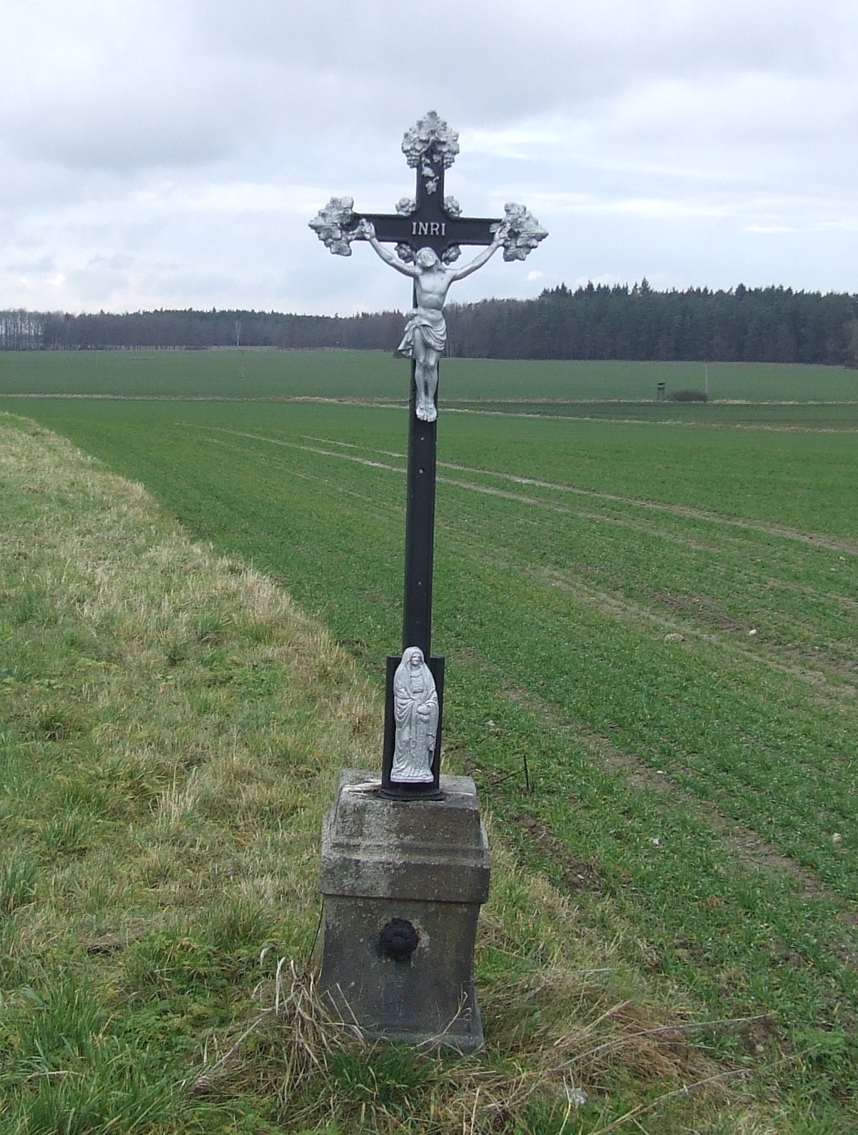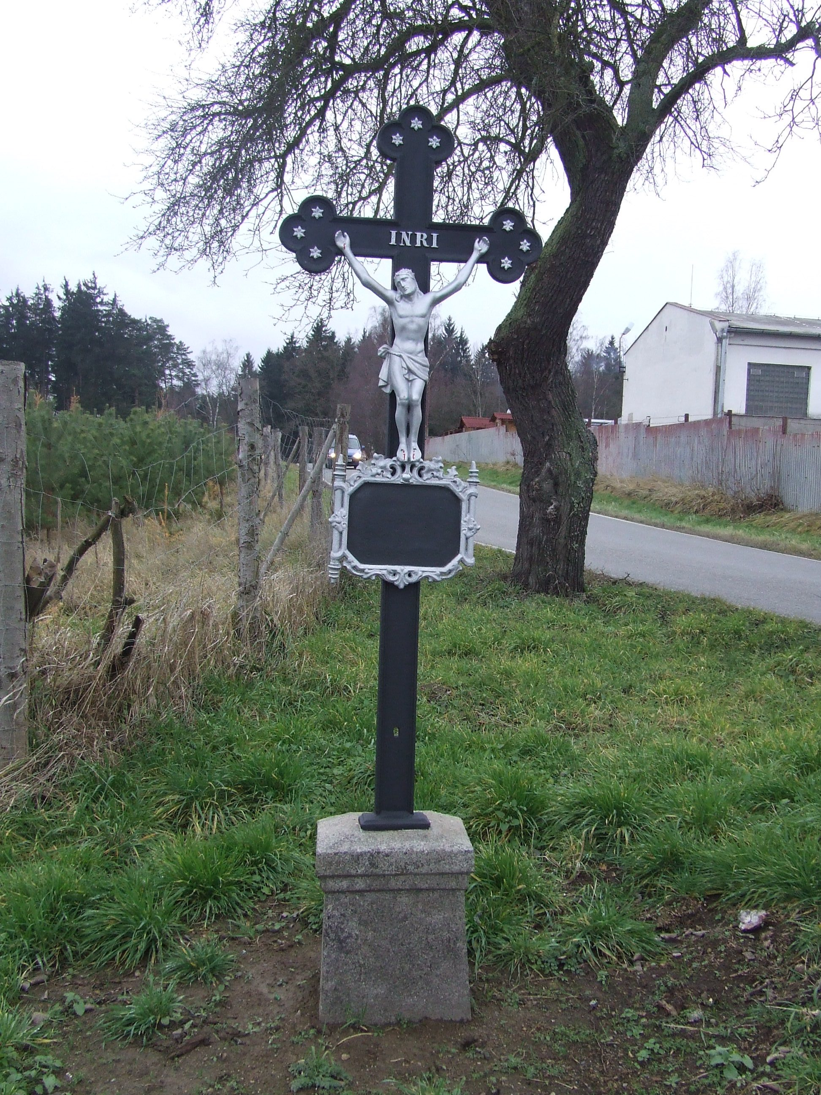

Často bývá na křížkách alfa a omega což je první a poslední písmeno řecké abecedy symbolizující všezahrnující vesmír. Kristus také tak označuje sám sebe: “ Já jsem alfa a omega, první a poslední, začátek a konec“.

Kříž však také označuje popravčí nástroj, užívaný ve starověku Babyloňany, Féničany, Peršany i Kartáginci. Od nich jej převzali Římané. Ty jej používali k popravě zločinců, otroků, buřičů a těch co nebyli římskými občany. Na kříži byl také popraven Ježíš Kristus a také proto se kříž stal symbolem křesťanství.

Naši předci se u každého křížku v polích krátce pomodlili.
Pro nás jsou křížky připomínkou, že krajina není anonymní věc, že se o ní staraly generace našich dědů a babiček a že na nás záleží, v jakém stavu ji přenecháme dalším generacím, a proto je dobré k ní mít osobní vztah. Myslím, že křížky v krajině tomu mohou napomoci.

DŮLEŽITÁ TELEFONNÍ ČÍSLA

Jednotné číslo tísňového volání (SOS) 112
HASIČI (hlášení požáru i plánovaného pálení na zahradách) 150
Městská policie 156
POLICIE ČR 158
- policejní odd. Čimelice 382 228 417
ZÁCHRANNÁ SLUŽBA Čimelice 155
NEMOCNICE Písek – spojovatelka 382 771 111
- POHOTOVOST PRO DOSPĚLÉ (interní oddělení)
16:00 – 20:00 382 772 274
- POHOTOVOST PRO DĚTI (dětské oddělení)
16:00 – 20:00 382 772 205
MIMO ORDINAČNÍ HODINY I PO 20:00 hodině zajišťují lékařskou službu první pomoci jednotlivá oddělení nemocnice Písek.
Praktický lékař Čížová, MUDr. Fikejz 382 279 225
Zubní ordinace Mirotice, MUDr. Moravcová 725 893 388
Zubní ordinace Blatná, MUDr. Holanová 383 376 256
Poruchy EE – zelená linka 800 225 577
Autobusy Písek - Informace 382 214 046
Kominík Mirovice, p. Janeš (revize a čištění komínů) 606 566 426

ÚŘEDNÍ HODINY A KONTAKTY

- ORDINACE PRAKTICKÉHO LÉKAŘE (MUDr. MICHAL FIKEJZ)
Praktický lékař v obci ordinuje ve čtvrtek, každý sudý týden v roce.
Ordinace lékaře v Čížové:
Pondělí 7.30 - 11.00 13.30 - 15.00 hod.
Úterý 7.30 - 10.30 13.30 - 17.00 hod.
Středa 7.30 - 11.00 13.30 - 15.00 hod.
Čtvrtek 7.30 - 10.00 Ostrovec (každý sudý týden) 10.30 - 11.30 hod.
Pátek 7.30 - 10.30 13.00 - 14.00 hod.

- ČESKÁ POŠTA
Pondělí, úterý, čtvrtek: 8:00 – 11:00
Středa, Pátek: 8:00 – 9:30, 14:00–15:30
Telefon: 382 289 139

- PRODEJNA POTRAVIN AGRO DRUŽSTVA OSTROVEC

Pondělí – pátek (MIMO STŘEDY): 7:00 – 16:00, Středa: 7:00 – 12:00, Sobota: 7:00 – 10:00

24. 12. 2012 OTEVŘENO do 10:00
25. 12. 2012 ZAVŘENO
26. 12. 2012 ZAVŘENO
od 27. 12. do 29. 12. 2012 OTEVŘENO – běžný provoz

U NÁS V OSTROVCI

V naší vsi se nám dobře žije,
jednou měsíčně, když osmá bije,
na úřadě poslechnem si zprávy,
co jak bude, co se spraví.
Tam se občas pohádáme,
přesto se tu všichni rádi máme.

Jó, hasičský bál, to je krása,
každý, kdo tam vejde, jásá.
Pak májku hasiči nám postaví,
a v květnu u pomníku postojí,
ba i požární útok nám převedou,
ať vidíme, co všechno dovedou.

Kaplička Janu Nepomuckému je zasvěcená,
vždy o havelské pouti otevřená,
na mši svatou ctihodní páni nás pozývají,
s pánem Bohem požehnání všem dají.

Masopustní průvod též vážení,
připraví pro nás Občanské sdružení,
a ještě dětem zimní karneval,
kdo by se tu nudy bál.

Postaráno je u nás i o malé dětičky,
děvčaty z místní mateřské školičky.
Když dítka do školy pak odchází,
náš starosta je pasováním provází.

Ptáte se kam, že tu svoje prachy dáme,
vždyť obchod, hospodu i poštu máme,
nereptáme ani potají,
jak ty ceny v česku stoupají.

Tož také do knihovny pospěšte si,
i zdarma četbu sobě vyberte si.
A když opravdu už se nám nedaří,
zajdeme ve čtvrtek si k lékaři.
Ivana Hrubá – knihovnice

